ИНФОРМАЦИЯ ПО РАЗМЕЩЕНИЮ

на фестивале "Кубок Минина и Пожарского - 2019"
23 марта – 31 марта 2019 г. г. Нижний Новгород

1. Место проведения соревнования:
В помещении Нижегородского филиала Самарского Государственного Университета путей сообщения (СамГУПС) по адресу: г. Нижний Новгород, пл. Комсомольская, д. 3. (ст.метро "Ленинская")
Расписание метро http://metronn.ru/
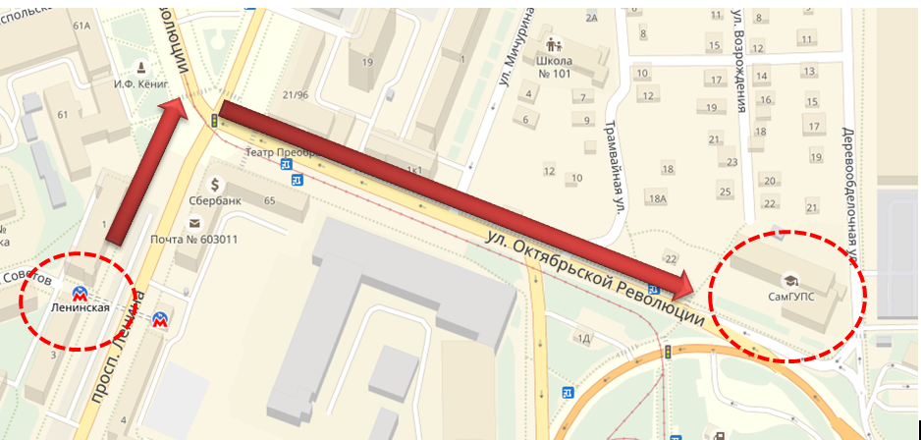

2. Питание:
буфет в СамГУПС (стоимость комплексного обеда 100-120 руб)
KFC Авто - 1 мин от СамГУПС
Кафе в гипермаркете ОКей - 2 мин от СамГУПС

3. Парковка
гипермаркета ОКей - 2 мин от СамГУПС (на 2000 машин)

4. Размещение в гостиницах, хостелах Нижнего Новгорода:

Внимание: при бронировании самостоятельно в указанных ниже гостиницах, отелях, хостелах необходимо указывать «Всероссийский шахматный фестиваль Кубок Минина и Пожарского – 2019» ,либо направлять заявки по эл. почте: chessfnn@mail.ru

4.1. Гостиница «Заречная» (пр. Ленина, д.36, ст. метро «Заречная»)
тел. 8(831) 252-49-40 - круглосуточно, e-mail: brony_52@mail.ru http://www.zarechnay.ru/
1 остановка до ст.метро "Ленинская", 20 минут пешей ходьбы
Количество номеров - 100
Категория номера | Кол-во мест в номере | Стоимость места/номера (без завтрака) руб.
Одноместный Стандарт** | 1 | 1800
Двухместный Стандарт ** | 2 | 1000/2000
Пятиместный эконом совмещенный (блок) | 5 | 720/3600
Двуместный стандарт улучшенный | 2 | 1250/1500
Двуместный комфорт | 2 | 1500/3000
Комфорт плюс | 2 | 1500/3000
Комфорт улучшенный | 2 | 1500/3000

Все номера в хорошем состоянии (в номере имеется: телевизор, холодильник, ванная комната, городская бесплатная связь, доступ в интернет WI-FI, информационно-справочная литература).
В гостинице есть просторная финская парная с бассейном, бильярдный зал. Завтраки – 190 р, обеды – 265 р, ужин – 215 р.
Возможна оплата за наличный и безналичный расчеты.

4.2. Отель «Владимирский» (ул.Октябрьской революции, 45 А),
10 минут пешей ходьбы до места игры. Телефон отдела бронирования: 8 (831) 215 5196,
8 (960) 182 45 17 эл. почта: Vladimir-otel@yandex.ru Сайт отеля: http://vladimir-otel.ru/

Уютный недорогой отель, расположенный рядом со станцией метро «Ленинская» и недалеко от ЖД вокзала. Все номера в отличном состоянии, с удобствами в номере. Есть общая кухня с плитой и микроволновкой. Всегда в наличие кулер с водой. В каждом номере эл.чайник.

Категория  номера | Номер комнаты | Характеристика номера | Стоимость за номер в сутки (руб.)
Стандарт - эконом | 4 | Две 1,5-ные кровати, ванная комната, ТВ. | 1200
Стандарт | 1,5,7 | 2-е 1,5-спальные кровати, ванная комната, фен, ванные принадлежности, холодильник,кондиционер, ТВ | 1500
Стандарт | 2 | Одна 2-х спальная кровать, ванная комната, фен, ТВ, кондиционер, холодильник, рабочий стол. | 1600
Комфорт (номер с балконом) | 3,6 | Одна 2-х спальная кровать, ванная комната, фен, ТВ, кондиционер, холодильник, рабочий стол. | 1600
Бизнес | 8 | Одна 2-х спальная кровать, ванная комната, фен, ТВ, кондиционер, холодильник, рабочий стол | 1700
Ребенок до 5 лет проживает бесплатно (без предоставления доп. места)
Стоимость дополнительного места:
С 5 до 12 лет – 400 руб. С 12 лет – полная стоимость дополнительного места 800 руб. Можно установить в номера №2 и №8. Кровати 1,5 спальные, широкие – возможно размещение двоих детей (второй ребенок без оплаты)
4.3. Гостиница «Русский Капитал» (ул. Минеева, 29) тел.(831) 295-99-12, 295-99-13 e-mail: bron@ruskap.ru, www.ruskap.ru
От гостиницы «Русский капитал» до метро (места проведения турнира) будет организован трансфер, согласно расписанию турнира (будет зависеть от количества участников).
Тип номера, описание | Кол-во ном | Спец тариф  (руб. / сутки)  Одноместн.\ двухместно  ПИТАНИЕ НЕ ВКЛЮЧАЕТ
1 категории Стандарт двухкомнатный *, **, ***  Просторный Двухкомнатный номер: спальная и гостиная зона. В номере 2 удобные кровати 90*200, кондиционер, телефон, телевизор, холодильник, стол письменный , 2 удобных кресла кровати, шкаф для одежды, багажница | 15 | 550 руб/ чел  при 3-х , 4-х и 5 -ти местном размещении
Двухместный «стандарт»*, **  Номер оснащен удобной мебелью, кровать (90х200) , телевизор , холодильник, ванная комната, косметические принадлежности, тапочки, фен S= 18 кв м | 17Двухм-х  11 одном-х | 750 руб,/\чел при двухместном размещении  1500 руб/сутки при одноместном размещении
1 категории Комфорт *, **  Номер оснащен удобной мебелью, кровать (160х200) , телевизор , холодильник, ванная комната, косметические принадлежности, тапочки, фен S= 18 кв м | 12Двухместных 15 одноместных | 900 руб/\чел при двухместном размещении  1800 руб/сутки при одноместном размещении
Джуниор Сюит *, **, ***  Просторный номер, оснащен современной удобной мебелью.  Двуспальная кровать (180х200) пол с подогревом(в некоторых номерах), кондиционер, телевизор, холодильник, ванная комната с душевой кабиной, косметические принадлежности, тапочки, фен S= 38 кв м | 4 | 3520 руб  при одноместном размещении  700 руб/чел  доп место
* Указанная стоимость места предоставляется при условии полной укомплектованности номера. Тариф не включает завтрак. НДС не облагается.
** В номерах данных категорий возможно предоставление дополнительного места на раскладушке. Стоимость дополнительного места 550 руб. без завтрака.
*** В номерах данных категорий возможно предоставление дополнительного места на раскладывающемся диване, кресло-кровати.. Стоимость дополнительного места 700 руб. без завтрака.

В гостинице «Русский Капитал» всегда к вашим услугам:
• свободный доступ в интернет по технологии Wi-Fi на всей территории гостиницы;
• круглосуточное кафе, снековые и кофейные аппараты
• визовая поддержка;
• охраняемая парковка; трансфер (по предварительной заявке);
• парикмахерская и маникюрный кабинет; косметологический кабинет;
• сувенирный киоск с символикой Нижнего Новгорода и области
4.4. Гостиница «Автозаводская» (пр. Молодежный, д.6. ст. метро «Парк культуры»), тел./tel.: (831) 295-77-77, 295-77-60,
e-mail: avtozavod-hotel@mail.ru www.avtozavodskaya.ru
7 остановок на метро до ст. "Ленинская"
автобус № 40, маршрутное такси № 10,46,69,81 до ост.пл.Комсомольская

Категория номера | Кол-во мест в номере | Стоимость места/номера* (без завтрака) руб.
Одноместный Стандарт** | 1 | 1200
Двухместный Стандарт ** | 2 | 1000/2000
Сюит мини  Двуспальная кровать | 2 | 1100/2200
Джуниор Сюит  Двуспальная кровать | 2 | 1200/2400
Люкс «Стандарт»***  Двуспальная кровать | 2 | 1300/2600
Люкс «Комфорт»***  Двуспальная кровать | 2 | 1400/2800
Люкс «Премиум» ***  Двуспальная кровать | 2 | 1600/3200

** В номерах данных категорий возможно предоставление дополнительного места на раскладушке. Стоимость дополнительного места 650 руб. без завтрака.
*** В номерах данных категорий возможно предоставление дополнительного места на раскладывающемся диване. Стоимость дополнительного места 850 руб. без завтрака.

Кафе находится на 2-м этаже гостиницы. Работает 24 часа. Стоимость завтрака – 170 руб., стоимость ужина – 250 руб

4.5. «Бугров Хостел» (ул.Советская, 20), тел. 8 (905) 666 14 68 http://www.bugrovhostel.ru Электронная почта: info@bugrovhostel.ru

В зависимости от Вашего желания, возможно проживание в комнатах: с 2-х, 3-х, 4-х и 6-ти местным размещением. Душевые и санузлы – в отдельном блоке. Стоимость проживания от 450 до 750р с человека в сутки в зависимости от кол-ва человек в номере. Время заезда - 13:00. Время отъезда -12:00.
Для Вас:
- Оборудованная кухня (холодильник, микроволновая печь, чайник, кулер)
- Чай-кофе – бесплатно (круглосуточно, без ограничения)
- Просторный холл с диванами и ТВ,
- Wi-Fi – бесплатно на всей территории хостела
- Комната для хранения багажа

